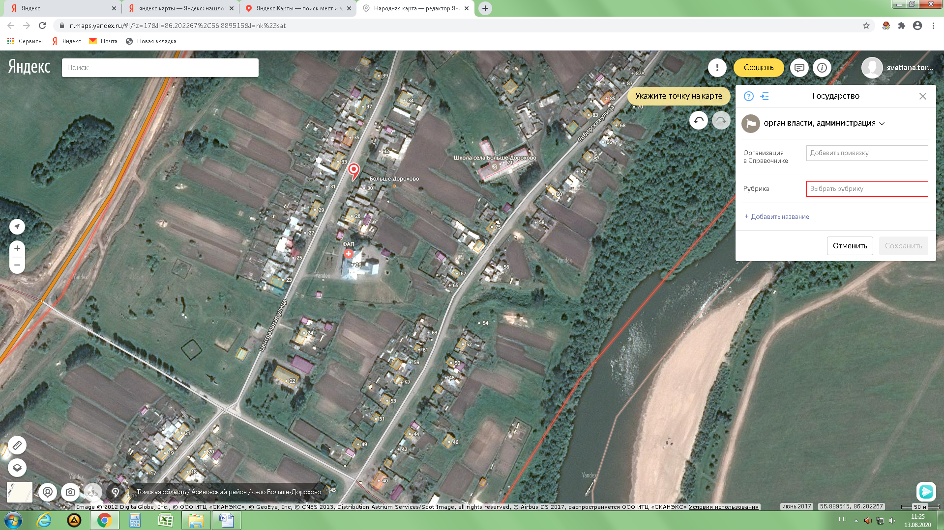
Томская обл. Асиновский р-н
с. Больше-Дорохово
ул. Центральная, 30
пожарный гидрант
широта 56°53´26,43´´С
долгота 86°11´58,51´´В

